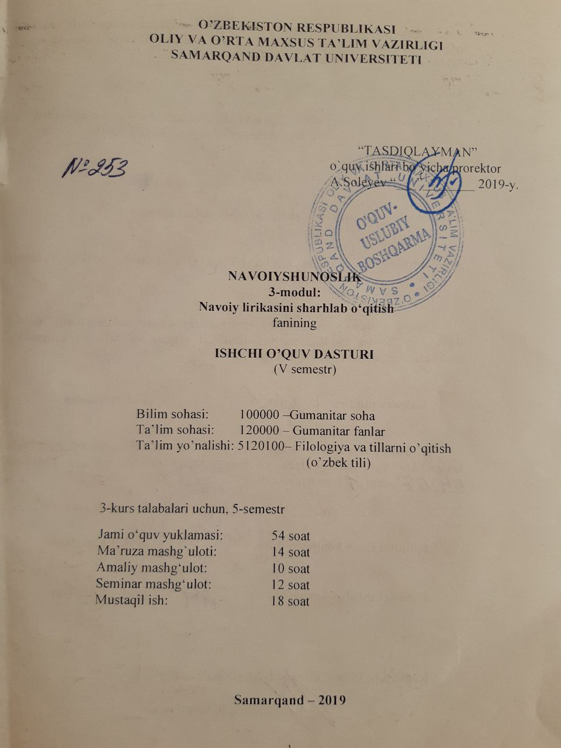

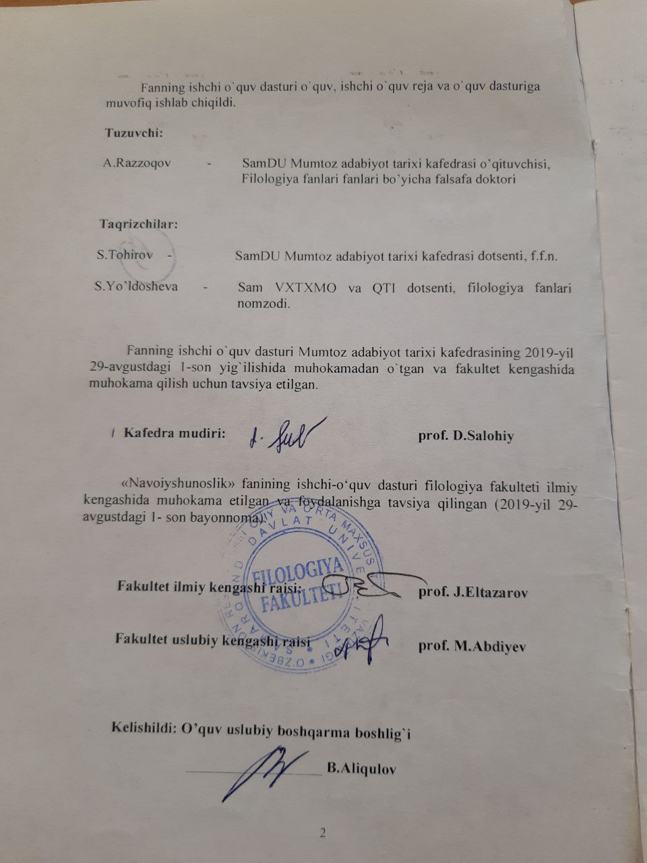

**Fanning dolzarbligi**

Ushbu ishchi o’quv dasturi Filologiya fakulteti O'zbek filologiyasi bo’limining 2 - bosqich bakalavr yo'nalishidagi talabalariga mo'ljallangan. Mazkur dastur DTS (2016-yil), 5120100 – Filologiya va tillarni o’qitish yo’nalishining o’quv rejasi (2016-yil) hamda “Navoiyshunoslik” fanining fan dasturi (2017-yil) asosida tuzildi. Dasturda “Navoiyshunoslik” fanining 4 (to’rt)- qismi yoki moduli o’z ifodasini topgan. Unda Alisher Navoiy dostonlari (“Xamsa” tarkibidagi dostonlar va “Lison ut-tayr”) hamda nasriy asarlarini sharhlab o’rganish tajribalari, qonuniyatlari va ahamiyati kabi masalalar to‘g‘risida ma'lumot beriladi.

O'zbekiston Respublikasi Prezidentining 2016-yil 13-maydagi №PF-4797 Farmonida aks etganidek, o'zbek tili va adabiyoti qadimiy va boy tarixga ega bo'lib, uning yuksalishida buyuk shoir va mutafakkir Alisher Navoiyning umumbashariyat madaniy xazinasidan munosib o'rin olgan o'lmas asarlari hal qiluvchi ahamiyatga ega. Shu ma'noda mazkur fanning maqsadi – Alisher Navoiyning boy adabiy va ilmiy merosini filolog talabalarga ta'lim berish orqali ularni yuksak ma'naviyatli va keng ma'rifat sohibi etib tarbiyalashdir. Yoshlarning ma'naviy dunyosini milliylik va insonparvarlik zaminida shakllanishiga g‘oyat kuchli va samarali ta'sir ko‘rsatadigan, ayni paytda, o‘zbek mumtoz adabiyoti va o‘zbek milliy ma'naviyatining shaklanish va rivojlanish qonuniyatlarini anglash yo‘lida ochqich – kalit vazifasini bajaradigan Navoiy ijodini o‘rganish orqali yoshlarda sog‘lom tafakkur tarzini shakllantirish, o‘zbek adabiyoti tarixining eng muhim davri haqida har tomonlama bilim hosil qilish, ma'naviy dunyosi mukammal bo‘lishiga ko‘maklashish ushbu o‘quv fanining asosiy maqsadlaridan hisoblanadi.

Ushbu maqsadlarni amalga oshirish uchun “Navoiyshunoslik” fani oldiga quyidagi vazifalar qo‘yilgan:

- talabalarga Alisher Navoiyning fenomeni, shaxsiyati, tafakkur dahosi haqida ma'lumot berish;

- Navoiyning komil inson ma'naviyati haqidagi qarashlarini ilmiy jihatdan asoslangan dalillar bilan chuqur o‘rganish va hayotga tatbiq etish usul va vositalarni aniqlash;

- badiiy ijod namunalarini o‘rganish orqali badiiy so‘z shukuhi, o‘zbek tilining keng imkoniyatlaridan foydalanish malakasini shakllantirish;

- Navoiy asarlarining o‘zbek xalqi ma'naviyatining shakllanishi va rivojiga ko‘rsatgan ta'siri haqida ma'lumot berish orqali talabalarda milliy ma'naviyatimizning teran ildizlari haqida tasavvur hosil qilish;

- Alisher Navoiyning badiiy olami tabiati va qonuniyatlarini tadqiq etish, asarlari mohiyatini teran anglash, to‘g‘ri tahlil va tadqiq etish ko‘nikmasini hosil qilish;

- Egallangan bilim va ko‘nikmalarni jamiyatda ezgu insoniy fazilatlarning barqaror bo‘lishga yo‘naltirish va h.k.

**Fanning o'quv rejadagi boshqa fanlar bilan o'zaro bog'liqligi va uslubiy jihatdan uzviyligi**

“Navoiyshunoslik” fani asosiy ixtisoslik fani hisoblanib, 3-6-semestrlarda o'qitiladi. Dasturda belgilangan mavzular ma'ruza, amaliy mashg'ulot va seminar shaklida olib boriladi. Fanning ayrim muhim muammolari va adabiy-badiiy asarlar talabalarga mustaqil o'zlashtirish uchun tavsiya etiladi.

“Navoiyshunoslik” fani o'rganiladigan muammolarning yaqinligi jihatidan falsafa, tarix, matnshunoslik va manbashunoslik, dinshunoslik fanlari bilan o'zaro bog'liqdir.

**Fanning ilm-fan, iqtisodiyot va ishlab chiqarishdagi o'rni**

Filolog mutaxassisning o'zbek adabiyoti tarixining yuksak cho’qqisi bo’lmish Alisher Navoiy ijodining o'ziga xos xususiyatlari bo'yicha aniq va mukammal ma'lumotga ega bo'lishi talaba malakasini belgilovchi mantiqiy asos vazifasini o'taydi. Shuning uchun oliy o'quv yurtlarida filologik ta'limni yo'lga qo'yishda ushbu fan muhim ahamiyat kasb etadi. “Navoiyshunoslik” fanini to'liq o'zlashtirish nafaqat ta'lim tizimi, balki bakalavrlarning mustaqil ilmiy tadqiqot olib borishi uchun zamin hozirlaydi.

**Fanni o'qitishdagi zamonaviy axborot va**

**pedagogik texnologiyalar hamda o’quv mashg’ulotlarini loyihalash**

Talabalarning “Navoiyshunoslik” fanini o'zlashtirishlari uchun o'qitishning ilg'or va zamonaviy usullaridan foydalanish, yangi informatsion-pedagogik texnologiyalarni tatbiq qilish muhim ahamiyatga ega. Fanni o'zlashtirishda darslik, o'quv va uslubiy qo'llanmalar, tarqatma materiallar, elektron materiallardan foydalanish bilan birga nazariy va amaliy mashg'ulotlar davomida “Aqliy hujum”, “Klaster”, “BBB” kabi, shuningdek, mavzularning xususiyatidan kelib chiqqan holda boshqa interfaol usullarni qo'llash tavsiya etiladi. Internetdagi www.ziyo-net.uz,www.literature.uz, www.kutubxona.uz va www.alishernavoiy.uz saytlaridan foydalanish ham nazarda tutiladi.

Shuningdek, yangicha usullarning o'zigina yutuqni ta'minlaydigan yagona omil emasligidan kelib chiqib, yillar sinovidan o'tib kelayotgan usullarham istifoda etiladi.

**FAN MODULINING DASTURI (MOODLE SYLLABUS)**

|  |  |  |  |
| --- | --- | --- | --- |
| **O’quv kursining to’liq nomi:** | **Navoiyshunoslik** | | |
| **Kursning qisqacha nomi:** | **Navoiyshunoslik, 3-modul** | Kod: NK-4 | |
| **Kafedra:** | Mumtoz adabiyot tarixi | | |
| **O’qituvchi haqida ma’lumot:** | Razzoqov Alisher Abduzohidovich. | | [alisherrazzoqov@mail.ru](mailto:alisherrazzoqov@mail.ru)  tel. (93)232 02 48 |
| **Semestr va o’quv kursining davomiyligi** | 5-semestr,  18 x 1 q 18 hafta. | |  |
| **O’quv soatlari hajmi:** | **Jami:** | 54 |  |
| shuningdek: |  |  |
| ma’ruza | 14 |  |
| Seminar | 12 |  |
| Amaliy | 12 |  |
| mustaqil ta’lim | 18 |  |
| **O’quv kursining statusi** | Umumkasbiy fanlar blogi. | | |
| **Dastlabki tayyorgarlik:** | - Alisher Navoiy lirikasi (“Xazoyin ul-maoniy”) va haqida umumiy tushuncha;  - Sharh metodi asoslari. | | |
| **Fanning predmeti va mazmuni:** talabalarga navoiyshunoslik sohasining muhim masalalari, Alisher Navoiy hayoti va bebaho adabiy merosining umumbashariy ahamiyati haqida ma’lumot berish, Navoiy asarlarini tahlil va tadqiq etish usullari va metodologiyasi, ularning mohiyatini anglash va anglatish ko’nikma va malakalaridan ta’lim berish | | | |
| **Fanni o’qitishdan maqsad** Navoiyning boy adabiy va ilmiy merosini o’qitish orqali talabalarni yuksak ma'naviyatli va keng ma'rifat sohibi etib tarbiyalash, ayni paytda, o‘zbek mumtoz adabiyoti va o‘zbek milliy ma'naviyatining shaklanish va rivojlanish qonuniyatlarini anglash yo‘lida ochqich – kalit vazifasini bajaradigan Navoiy ijodini o‘rganish orqali o‘zbek adabiyoti tarixining eng muhim davri haqida har tomonlama bilim hosil qilish, ma'naviy dunyosi mukammal bo‘lishiga ko‘maklashishdir. | | | |
| **Fanning vazifalari:**  - talabalarga Alisher Navoiyning fenomeni, shaxsiyati, tafakkur dahosi haqida ma'lumot berish;  - Navoiyning komil inson ma'naviyati haqidagi qarashlarini ilmiy jihatdan asoslangan dalillar bilan chuqur o‘rganish va hayotga tatbiq etish usul va vositalarni aniqlash;  - badiiy ijod namunalarini o‘rganish orqali badiiy so‘z shukuhi, o‘zbek tilining keng imkoniyatlaridan foydalanish malakasini shakllantirish;  - Navoiy asarlarining o‘zbek xalqi ma'naviyatining shakllanishi va rivojiga ko‘rsatgan ta'siri haqida ma'lumot berish orqali talabalarda milliy ma'naviyatimizning teran ildizlari haqida tasavvur hosil qilish;  - Alisher Navoiyning badiiy olami tabiati va qonuniyatlarini tadqiq etish, asarlari mohiyatini teran anglash, to‘g‘ri tahlil va tadqiq etish ko‘nikmasini hosil qilish;  - Egallangan bilim va ko‘nikmalarni jamiyatda ezgu insoniy fazilatlarning barqaror bo‘lishga yo‘naltirish va h.k.  “Navoiyshunoslik” fani bo‘yicha talaba   * Alisher Navoiyning o‘zbek tili, adabiyoti va madaniyati rivojiga qo‘shgan hissasi, uning shaxsiyati, hayot yo‘li, ilmiy va ijodiy faoliyati, o‘zbek davlatchiligi va ma'naviyati tarixida tutgan o‘rni haqida aniq tasavvurga ega bo’lishi; * Navoiy asarlarining o‘rganilishi tarixi, mazmun-mohiyati, poetik merosining vazn xususiyatlari, janrlar poetikasi, xamsachilik an'anasi, tatabbu', nazira, tavr, muxtara' g‘azallarning o‘ziga xos jihatlari, Navoiy ijodida qo‘llanilgan qofiya unsurlari, badiiy san'atlarning hosil bo‘lish yo‘llari, majoz tariqida yozilgan she'rlarda qo‘llanilgan ilmiy, diniy-asotiriy va tasavvufiy istilohlarni sharhlash, badiiy nasr stilistikasi, ramz, timsol va obrazlar mohiyatini anglash malakasiga ega bo’lishi; * Navoiy asarlari tili, forsiy merosining badiiyati, ilmiy-filologik, tarixiy, irfoniy, diniy-falsafiy asarlarining o‘ziga xos jihatlari, o‘qitish metodikasi, ma'no qatlamlari, o‘zbek va jahon adabiyotining keyingi rivojiga ko‘rsatgan ta'siri, Navoiy asarlarini o‘zganish orqali mumtoz adabiyot namunalarini to‘g‘ri tahlil va talqin qila olish bilimi, malakasi va ko‘nikmalariga ega bo‘lishi kerak | | | |
| |  |  |  |  |  |  | | --- | --- | --- | --- | --- | --- | | **Kursning tematik tarkibi va mazmuni** | | | | | **Jami** | | **TG’r** | **Mavzu** | **Ma’ruza** | **Amaliy**  **(Seminar)** | **Mustaqil ish** | |  | **5-semestr** | | | |  | | 1. | Lirik asarlarni sharhlash tamoyillari | **2** | **-** | **-** | **2** | | 2. | Navoiy g‘azallarini sharhlash mezonlari | **2** | **4** | **2** | **8** | | 3. | Qit'alarni sharhlash mezonlari | **2** | **4** | **2** | **8** | | 4. | Kichik lirik janrlar sharhi: ruboiy, tuyuq va fardlar | **2** | **4** | **2** | **8** | | 5. | Masnaviyni sharhlab o‘qitish | **2** | **4** | **2** | **8** | | 6. | Navoiy qasidalari sharhi | **2** | **4** | **2** | **8** | | 7. | Soqiynomani sharhlab o‘qitish | **-** | **4** | **2** | **6** | |  | **Joriy nazorat** | **Og’zaki so’rov (17-hafta)** | | |  | |  | **Oraliq nazorat** | **YozmaQtest (18- hafta)** | | |  | |  | **Yakuniy nazorat** |  |  |  |  | |  | **Jami** | **14** | **22** | **26** | **54** | | | | |
| **Ta’lim berish va o’qitish uslubi:** | Ma’ruza, amaliy mashg’ulotlar, mustaqil ishlar | | |
| **Mustaqil ishlar:** | O’quv loyihalari, guruhli taqdimot, taqriz, konspekt va h.k. | | |
| **Maslahatlar va topshiriqlarni topshirish vaqti:** | **Kunlar** | **Vaqti** | **Aud.** |
| **1.** |  |  |  |
| **2.** |  |  |  |
| **3.** |  |  |  |
| **Bilimlarni baholash usullari, mezonlari va tartibi** | | | |
| **JN va ONning ballari ishchi dasturda beriladi** | | | |
| **Baholash usullari** | Testlar, yozma ishlar, og’zaki so’rov, prezentatsiyalar va h.k. | | |
| **Fan bo’yicha talabalar bilimini nazorat qilish va baholash** | **Nazorat shakllari**  Baholash turlari fanning xususiyatidan kelib chiqqan holda testlar, yozma ishlar, og‘zaki so‘rov yoki boshqa ko‘rinishda o‘tkazilishi mumkin. | | |
| **Fan bo’yicha talabalar bilimini baholash mezoni** | | | |
| **Ball** | **Talabaning bilim darajasi** | | |
| **86-100 ball** | * talaba mashg’ulotlarga doimo tayyorlangan, juda faol, dasturiy materiallarni yaxshi biladi, xulosa va qarorlar qabul qila oladi, ijodiy fikrlaydi, bilimlarni amaliyotda qo’llay oladi; * talaba ijodiy masalalarni hal qilish mobaynida tegishli bilimlarni qo’llash doirasini maqsadga muvofiq tanlab, yechimnoi topishga xizmat qiluvchi yangi usul va yo’nalishlarni topa oladi, o’quv materialininig mohiyatini tushunadi; * talaba taqdim etilgan o’quv materiallarini yechish yo’llarni izlaydi, dasturiy materiallarni biladi va aytib bera oladi hamda tasavvurga ega bo’ladi. | | |
| **71-85 ball** | - talaba o’rganilayotgan hodisalar aloqadorligini bilish hamda obyektni tavsiflay olish ko’nikmasiga ega bo’lishi bilan birgalikda, qo’yilgan masalalarni sabab-oqibat aloqadorligini ochoib bergan holda yecha oladi, o’rganilayotgan nazariy bilimlarni amaliyot bilan bog’lay oladi va mustaqil mushohada qila oladi;  - bilim va ko’nikmalar mazmunini tatbiq qila olish mahorati, bir turdagi masalani yecha olish, yozib olish va eslab qolish faoliyatini amalga oshiradi, bilimlarni amalyotda qo’llay oladi;  - talaba mashg’ulotlarga tayyorlangan, dasturiy materiallarni biladi, mohiyatini tushunadi va tasavvurga ega. | | |
| **55-70 ball** | * talabaning eshitganlari ularga berilgan namunalar, taqdim etilgan algoritm va ko’rsatmalar asosida topshiriqlarni bajara oladi, mohiyatini tushunadi; * talaba qator belgilar asosida ma’lum obyektni farqlash bilan birgalikda unga ta’rif bera oladi va o’quv materialini tushuntirib bera oladi va tasavvurga ega. | | |
| **0-54 ball** | * talaba tasavvurga ega emas; * talaba dasturiy materiallarni bilmaydi. | | |
| **Fanga doir video ma’ruzalar, video roliklar:** | | | |
| **Glossariylar:** | | | |
| **Axborot resurs baza:** | | | |

**ASOSIY QISM**

**ALISNER NAVOIY HAYOTI VA IJODI**

**3-modul. Navoiy lirikasini sharhlab o‘qitish**

**1-mavzu. Lirik asarlarni sharhlash tamoyillari.**

Badiiy matn talqini asoslari. Sharh, tahlil, talqin, tafsir, ta'vil. Navoiy asarlariga sharh va izoh yozish an'anasi (lug‘atlar, nasriy “Xamsa”lar, vazn ko‘rsatkichlari).

**2**-**mavzu. Navoiy g‘azallarini sharhlash mezonlari**

G‘azalning yaratilish davri, qaysi devonga mansubligi, mavzusi, murakkab so‘zlar lug‘ati, baytlarning nasriy bayoni, shohbaytlar talqini, g‘azalning badiiy xususiyatlari, umumiy mazmun-mohiyati.

**3**-**mavzu. Qit'alarni sharhlash mezonlari**

Mavzu mundarijasiga ko‘ra tasnif: diniy-tasavvufiy, axloqiy-ta'limiy, hasbi hol, ijtimoiy, ishqiy mavzudagi qit'alar. Qit'alarning sarlavhalari va mazmun-mohiyati o‘rtasidagi uyg‘unlik.

**4**-**mavzu. Kichik lirik janrlar sharhi: ruboiy, tuyuq va fardlar**

Ruboiylarning mavzu mundarijasiga ko‘ra tasnifi. Tuyuqlarda shakldosh so‘zlar va ma'no tanosubi. Fardlarda Navoiy hikmatlarining aks etishi.

**5**-**mavzu. Masnaviyni sharhlab o‘qitish**

Yaratilish tarixi, adresati, tarkibiy tuzilishi. Navoiy badiiy ijod haqida

**6**-**mavzu. Navoiy qasidalari sharhi**

“Sittai zaruriya” va “Fusuli arbaa” qasidalar turkumining arxitektonikasi va kompozitsion qurilishi. “Hiloliya”qasidasining g‘oyaviy mazmuni, syujeti, timsollar olami.Qasidani sharhlashda tajdidi matla' san'atining ahamiyati.

**7**-**mavzu. Soqiynomani sharhlab o‘qitish**

Soqiynomaning tarkibiy tuzilishi, unda davr va zamondoshlarga munosabat. Soqiynomada ishq va vafo talqini. Soqiynomaning badiiy xususiyatlari.

**AMALIY MASHG'ULOTLARNI TASHKIL ETISH BO'YICHA**

**KO'RSATMA VA TAVSIYALAR**

Amaliy mashg'ulotlardan bakalavrlarning asarlarni o'qish, tahlil qilish bo'yicha ko'nikmalar hosil qilishi va erishilgan natijalarni kelgusi faoliyatlarida qo'llay bilishi nazarda tutiladi. Shuningdek, amaliy mashg'ulotlarni tashkil etishda, asosan, birlamchi nazariy manbalar bo'yicha savol-javoblar uyushtiriladi. Savol-javoblar jarayonida mavzularning umumiy xususiyatlari haqida umumlashmalarga kelinadi.

***Amaliy mashg'ulotlarni o'tkazish bo'yicha tavsiya etiladigan taxminiy mavzular:***

1. Hamd g`azallar sharhi.
2. Na`t g`azallar sharhi.
3. Oshqona (“Qaro ko`zum…”, “Tun aqshom keldi…”) g`azallar sharhi.
4. Orifona g`azallar sharhi.
5. Axloqiy-ta`limiy qit`alar sharhi.
6. Kichik lirik janrlar sharhi

**SEMINAR MASHG'ULOTLARNI TASHKIL ETISH BO'YICHA**

**KO'RSATMA VA TAVSIYALAR**

Seminar mashg'ulotlarini tashkil qilishda tavsiya etilgan ilmiy muammo yoki masala yuzasidan talabalarga avvaldan seminar rejasi va unga muvofiq adabiyotlar ro'yxati beriladi. Seminar mashg'ulotlariga ko'proq nazariy muammolar olib chiqilishi maqsadga muvofiqdir.

Talabalar seminar mashg'ulotlarida O'zbek adabiyoti tarixi namoyandalari ijodi va ularning asarlarini o'rganadilar, shu davr bo'yicha nazariy va amaliy ma'lumotlarga ega bo'ladilar hamda o'zlashtirilgan ma'lumot asosida o'zbek adabiyoti tarixi haqida tushunchaga ega bo'lishi ko'zda tutiladi.

***Seminar mashg'ulotlarining taxminiy tavsiya etiladigan mavzulari:***

1. Axloqiy-ta`limiy g`azallar sharhi.
2. Rindona g`azallardan sharhlab kelish.
3. Mustazodlarning g`oyaviy-badiiy tahlili.
4. Ijtimoiy qit`alardan sharhlab kelish.
5. Ruboiylar sharhi.
6. Muxammas, musaddas, tarkibband va tarji`bandlar sharhi.

**MUSTAQIL TA'LIMNI TASHKIL ETISHNING SHAKLI VA MAZMUNI**

“Navoiyshunoslik” fanini o'rganuvchi talabalar auditoriyada olgan nazariy bilimlarini mustahkamlash va ko'nikma hosil qilish uchun mustaqil ta'lim tizimiga asoslanib, kafedra o'qituvchilari rahbarligida, mustaqil ish bajaradilar. Bunda ular badiiy adabiyotlarni mutolaa qiladilar, tahlil va talqin etadilar; qo'shimcha adabiyotlar hamda Internet saytlaridan foydalanib, referatlar va ilmiy ma'ruzalar tayyorlaydilar, amaliy va seminar mashg'ulotlari mavzusiga doir uy vazifalarini bajaradilar, ko'rgazmali qurollar va slaydlar tayyorlaydilar.

***Talaba mustaqil ishni tayyorlashda muayyan fanning xususiyatlarini hisobga olgan holda quyidagi shakllardan foydalanishga tavsiya etiladi:***

▪ amaliy mashg'ulotlarga tayyorgarlik;

▪ seminar mashg'ulotlariga tayyorgarlik;

▪ darslik va o'quv qo'llanmalar bo'yicha fan boblari va mavzularini

o'rganish;

▪ tarqatma materiallar bo'yicha ma'ruza qismini o'zlashtirish;

▪ maxsus adabiyotlar bo'yicha fan bo'limlari yoki mavzulari ustida

ishlash;

▪ adabiy va badiiy matnlarni eslab qolish, yod olish, ifodali o’qish;

▪ talabaning o'quv, ilmiy-tadqiqot ishlarini bajarish bilan bog'liq

bo'lgan fan bo'limlari hamda mavzularni chuqur o'rganish;

▪ masofaviy ta'lim.

**“Navoiyshunoslik” fanidan mustaqil ishlar mazmuni 18 soatga mo’ljallagan bo’lib quyidagi topshiriqlarni o’z ichiga oladi:**

|  |  |  |  |  |
| --- | --- | --- | --- | --- |
| **T.r.** | **Mustaqil ta’lim mavzulari** | **Topshiriqlar** | **Bajarish muddati** | **Belgilan**  **gan soat** |
| **1.** | Asosiy o’quv adabiyotlaridan Alisher Navoiy lirikasiga oid mavzularni o’qib konspektlashtirish | Berilgan mavzularning asosiy mohiyati amaliyot va seminar daftarlarida o’z ifodasini topadi.  Ad. … | 1-10-haftalar | 2 |
| **2.** | “Xazoyin ul-maoniy” debochasini o`qib-o`rganish va konspektlashtirish | Asar boblariga qisqacha yozma tavsif beriladi | 2-3-haftalar | 2 |
| **3.** | “G’azalda uch kishi tavridur ul nav’” misrasi bilan boshlabadigan qit’ani yod olib, yozma tahlil qilish | Yod olish, ifodali o’qish, baytma-bayt tahlil qilish | 4-5-haftalar | 2 |
| **4.** | “Xazoyin ul-ma’oni”dagi ilk g’azal tahlillaridan birini o’qib konspektlashtirish | A.Rustamov, B.Valixo’jayev, N.Komilov, Q.Tohirov, N.Bekova tahlillari  Ad. … | 6-7 haftalar | 2 |
| **5.** | Alisher Navoiy g’azallaridan ikkitasini yod olish va ifodali o’qish | G’azal vazn qoidalariga amal qilingan holda yoddan aytib beriladi | 8-9 haftalar | 2 |
| **6.** | Navoiyning 10 ta ruboiysini yod olish va sharhlash | Baytlar yoddan aytib sharhlanadi | 10-11 haftalar | 2 |
| **7.** | Tuyuqlardan yod olish va sharhlash | Baytlar yoddan aytib sharhlanadi | 11-12 haftalar | 2 |
| **8.** | “Arba`in”dagi qit`alardan yod olish va sharhlash | Yozma axborot mustaqil ish daftarida ifodalanadi | 12-hafta | 2 |
| **9.** | “Nazm ul-javohir”dagi ruboiylardan yod olish va sharhlash | Yozma axborot mustaqil ish daftarida ifodalanadi | 13-hafta | 2 |
| **10** | Notanish so’z va atamalarning izohli lug’ati | Amaliyot va seminar darslari davomida to’ldirib boriladi | 1-16-hafta |  |
| **Jami:** | | | | **22** |

**DASTURNING AXBOROT-USLUBIY TA’MINOTI**

Mazkur fanni o’qitish jarayonida ta’limning zamonaviy usullari, pedagogik va axborot –kommunikatsiya texnologiyalari qo’llanilishi nazarda tutiladi.

Jumladan:

* ma’ruza darslarida zamonaviy kompyuter texnologoyalari yordamida prezentatsion va elektron –didaktik texnologiyalaridan;
* amaliy mashg’ulotlarda aqliy hujum, guruhli fikrlash pedagogik texnologiyalaridan.

**FOYDALANILADIGAN ADABIYOTLAR RO'YXATI**

**Mafkuraviy adabiyotar:**

1. Karimov I.A. Yuksak ma’naviyat – yengilmas kuch. – Toshkent: Ma’naviyat, 2008. – 172 b.
2. Karimov I. A. Adabiyotga e’tibor – ma’naviyatga, kelajakka e’tibor. – T.: O‘zbekiston, 2009. – 40 b.
3. O`zbekiston Respublikasining "Kadrlar tayyorlash milliy dasturi" G’G’ Barkamol avlod - O`zbekiston taraqqiyotining poydevori. - Toshkent: Sharq, 1997.

**Asosiy adabiyotlar:**

1. Alisher Navoiy: qomusiy lug‘at. 1-2-jildlar G’Mas'ul muharrir Sh.Sirojiddinov. – T.: Sharq, 2016.
2. Sirojiddinov Sh. O’zbek mumtoz adabiyotining falsafiy sarchashmalari. – T.: Yangi asr avlodi, 2011.
3. Yusupova D. O’zbek mumtoz adabiyoti tarixi (Alisher Navoiy davri). O’quv qo’llanma. – T.: Akademnashr, 2016.
4. Yusupova D. “Alisher Navoiy “Xamsasi”da ritm va mazmunning uyg‘unligi” T.: “MUMTOZ SO‘Z”, 2011.
5. Ishoqov Yo. Navoiy poetikasi. – T.:Fan, 1983.
6. To’xliev B. Badiiy asarlarni sharhlab o’rganish (Mumtoz adabiyot namunalari misolida). –T.:TDTU, 2013.

**Qo’shimcha adabiyotlar:**

1. Mullaxo‘jayeva K., Alisher Navoiy g‘azaliyotida tasavvufiy timsol va badiiy san'atlar uyg‘unligi, f. f. n. darajasini olish uchun dissertatsiya, T., 2005.
2. Rustamov A. Navoiyning badiiy malohati, G‘afur G‘ulom nomidagi Adabiyot va san'at nashriyoti, – Toshkent, 1979.
3. Komilov N. Ma'nolar olamiga safar. T.: Tamaddun, 2012
4. Komilov N. Tasavvuf, T.: Mavarounnahr-O‘zbekiston, 2009
5. Vohidov R., Eshonqulov H. O‘zbek mumtoz adabiyoti tarixi. O’quv qo’llanma. – T.: O‘zYU Adabiyot jamg‘armasi nashriyoti, 2006
6. Hojiahmedov A. Mumtoz badiiyat malohati. – T.: Sharq, 1999.
7. Hojiahmedov A. She'riy san'atlar va mumtoz qofiya. – T.: Sharq, 1993.
8. Rustamov A. Navoiyning badiiy mahorati. T.: Adabiyot va san'at, 1979.
9. Madayev O. “Mumtoz badiiyat malohati” tahlili. “Jahon adabiyoti” jurnali, 2001 yil, 7 – son.
10. Tohirov S. O’zbek she’riyatida aruz (Uslubiy qo’llanma). – Samarqand: SamDU nashri, 2010.
11. Abdug’afurov A. Buyuk beshlik saboqlari. - T., 1995.
12. Alisher Navoiy «Xamsa»si. Tadqiqotlar. – T.: Fan, 1986.
13. Axmedov T. Alisher Navoiyning «Layli va Majnun» dostoni. - T.: Fan, 1970.
14. Bertel’s. Ye.E.Navoiy (Rus tilidan I.Mirzayev tarjimasi). – T: Tafakkur qanoti, 2015.
15. Valixo`jayev B. Mumtoz siymolar. -T.: A.Qodiriy, 2002
16. N.Jumayev. G’azalda g’oya va badiiy mahorat mutanosibligi G’G’ «Alisher Navoiyning adabiy mahorati masalalari». Maqolalar to’plami. - T.: Fan, 1993, 51-67-betlar.
17. Komilov N. Hikmat va ibrat dostoni G’G’ «Tafakkur» oynomasi, 2003 yil, 2-3-sonlar.
18. Komilov N. Xizr chashmasi. –T.: Ma’naviyat, 2005.
19. Komilov N. Faqr nuri porlagan qalb.- Toshkent: Ma’naviyat, 2001.
20. Muhiddinov M. Komil inson - adabiyot ideali. – T.: Fan, 2005.
21. Muhiddinov M.Q. Nurli qalblar gulshani. – T.: Fan, 2007.
22. Olimov S. Ishq, oshiq va ma’shuq. - T., 1992
23. Rustamov A. Navoiyning badiiy mahorati. -T.: 1979.Sharopov Sh. «Lison ut-tayr» haqiqati. – Toshkent: Ma’naviyat, 1998.
24. Erkinov S. Navoiy «Farhod va Shirin»i va uning qiyosiy tahlili. - Toshkent: Fan, 1971.
25. Erkinov A. Alisher Navoiy "Xamsa"si talqinining 15-20 asr manbalari. Dokt. diss. -T.: 1998.
26. Hasanov S. Navoiyning yetti tuhfasi. -T.: G’.G’ulom nomidagi NMB, 1991.
27. Hayitmetov A. Navoiyxonlik suhbatlari. - T. , 1993.
28. Haqqul I. Kamol et kasbkim. - T., 1991.

38. Haqqul I. G’azal gulshani. - T., 1991.

39. Haqqul I. Zanjirband sher qoshida. - T., 1989.

**IV Adabiy manbalar**

40. Alisher Navoiy. G’azallar, sharhlar. - T.: Kamalak, 1991.

41. Alisher Navoiy. MAT. 20 tomlik. 1-tom. – T.: Fan, 1987.

1. Alisher Navoiy. MAT. 20 tomlik. 2-tom. – T.: Fan, 1988.
2. Alisher Navoiy. MAT. 20 tomlik. 3-tom. – T.: Fan, 1989.
3. Alisher Navoiy. MAT. 20 tomlik. 4-tom. – T.: Fan, 1989.
4. Alisher Navoiy. MAT. 20 tomlik. 5-tom. – T.: Fan, 1990.
5. Alisher Navoiy. MAT. 20 tomlik. 6-tom. – T.: Fan, 1990.
6. Alisher Navoiy. MAT. 20 tomlik. 18-tom. – T.: Fan, 2002.
7. Alisher Navoiy. MAT. 20 tomlik. 19-tom. – T.: Fan, 2003.
8. Alisher Navoiy. MAT. 20 tomlik. 20-tom. – T.: Fan, 2003.
9. Alisher Navoiy. Hayrat ul-abror. - Toshkent: G.Gulom nomidagi nashriyot-matbaa ijodiy uyi, 2006.
10. Alisher Navoiy. Farhod va Shirin. - Toshkent: G.Gulom nomidagi nashriyot-matbaa ijodiy uyi, 2006.
11. Alisher Navoiy. Layli va Majnun. - Toshkent: G.Gulom nomidagi nashriyot-matbaa ijodiy uyi, 2006.
12. Alisher Navoiy. Sab’ayi sayyor. - Toshkent: G.Gulom nomidagi nashriyot-matbaa ijodiy uyi, 2006.
13. Alisher Navoiy. Saddi iskandariy. - Toshkent: G.Gulom nomidagi nashriyot-matbaa ijodiy uyi, 2006.
14. Zayniddin Vosifiy. Badoye’ ul-vaqoye’. T. 1979.

**Xorijiy adabiyotlar**

1. Nihad Sami Banarli. Resimli Turk Edebiyati tarihi. – İstanbul: Milli Eğitim Basimevi, 2001.
2. Cemal Kurnaz. Eski turk edebiyati. – Ankara: Diyanet İşleri Başkanliği, 2001.
3. Acuq F. Ozbek edabiyati. Ankara: 2008.
4. La Literature de I’époque des Karakhanıdes G’G’ Philologiae Turcicae fundamenta. – Wiesbaden, 1964. – C. 167-175.

**AUDITORIYA MASHG’ULOTLARINING TAQVIM REJASI**

|  |  |  |  |  |
| --- | --- | --- | --- | --- |
| **TG’r** | **Dars mavzusi** | **Mashg’lot turi** | **Sana** | **Izoh** |
| **I** | **Nazariy ta’lim** | | | |
| 1 | Lirik asarlarni sharhlash tamoyillari | ma’ruza |  |  |
| 2 | Navoiy g‘azallarini sharhlash mezonlari | ma’ruza |  |  |
| 3 | Qit'alarni sharhlash mezonlari | ma’ruza |  |  |
| 4 | Kichik lirik janrlar sharhi: ruboiy, tuyuq va fardlar | ma’ruza |  |  |
| 5 | Masnaviyni sharhlab o‘qitish | ma’ruza |  |  |
| 6 | Navoiy qasidalari sharhi | ma’ruza |  |  |
| 7 | Soqiynomani sharhlab o‘qitish | ma’ruza |  |  |
|  | **Jami 14 soat** |  |  |  |
| **II** | **Amaliy mashg’ulot va seminar** | | | |
| 1 | Hamd g`azallar sharhi. | Amaliy |  |  |
| 2 | Na`t g`azallar sharhi. | Amaliy |  |  |
| 3 | Axloqiy-ta`limiy g`azallar sharhi. | Seminar |  |  |
| 4 | Oshqona (“Qaro ko`zum…”, “Tun aqshom keldi…”) g`azallar sharhi | Amaliy |  |  |
| 5 | Orifona g`azallar sharhi. | Amaliy |  |  |
| 6 | Rindona g`azallardan sharhlab kelish. | Seminar |  |  |
| 7 | Mustazodlarning g`oyaviy-badiiy tahlili. | Seminar |  |  |
| 8 | Ijtimoiy qit`alardan sharhlab kelish. | Seminar |  |  |
| 9 | Axloqiy-ta`limiy qit`alar sharhi. | Amaliy |  |  |
| 10 | Ruboiylar sharhi. | Seminar |  |  |
| 11 | Muxammas, musaddas, tarkibband va tarji`bandlar sharhi. | Amaliy |  |  |
|  | **Jami 24 soat** |  |  |  |
|  |  |  |  |  |